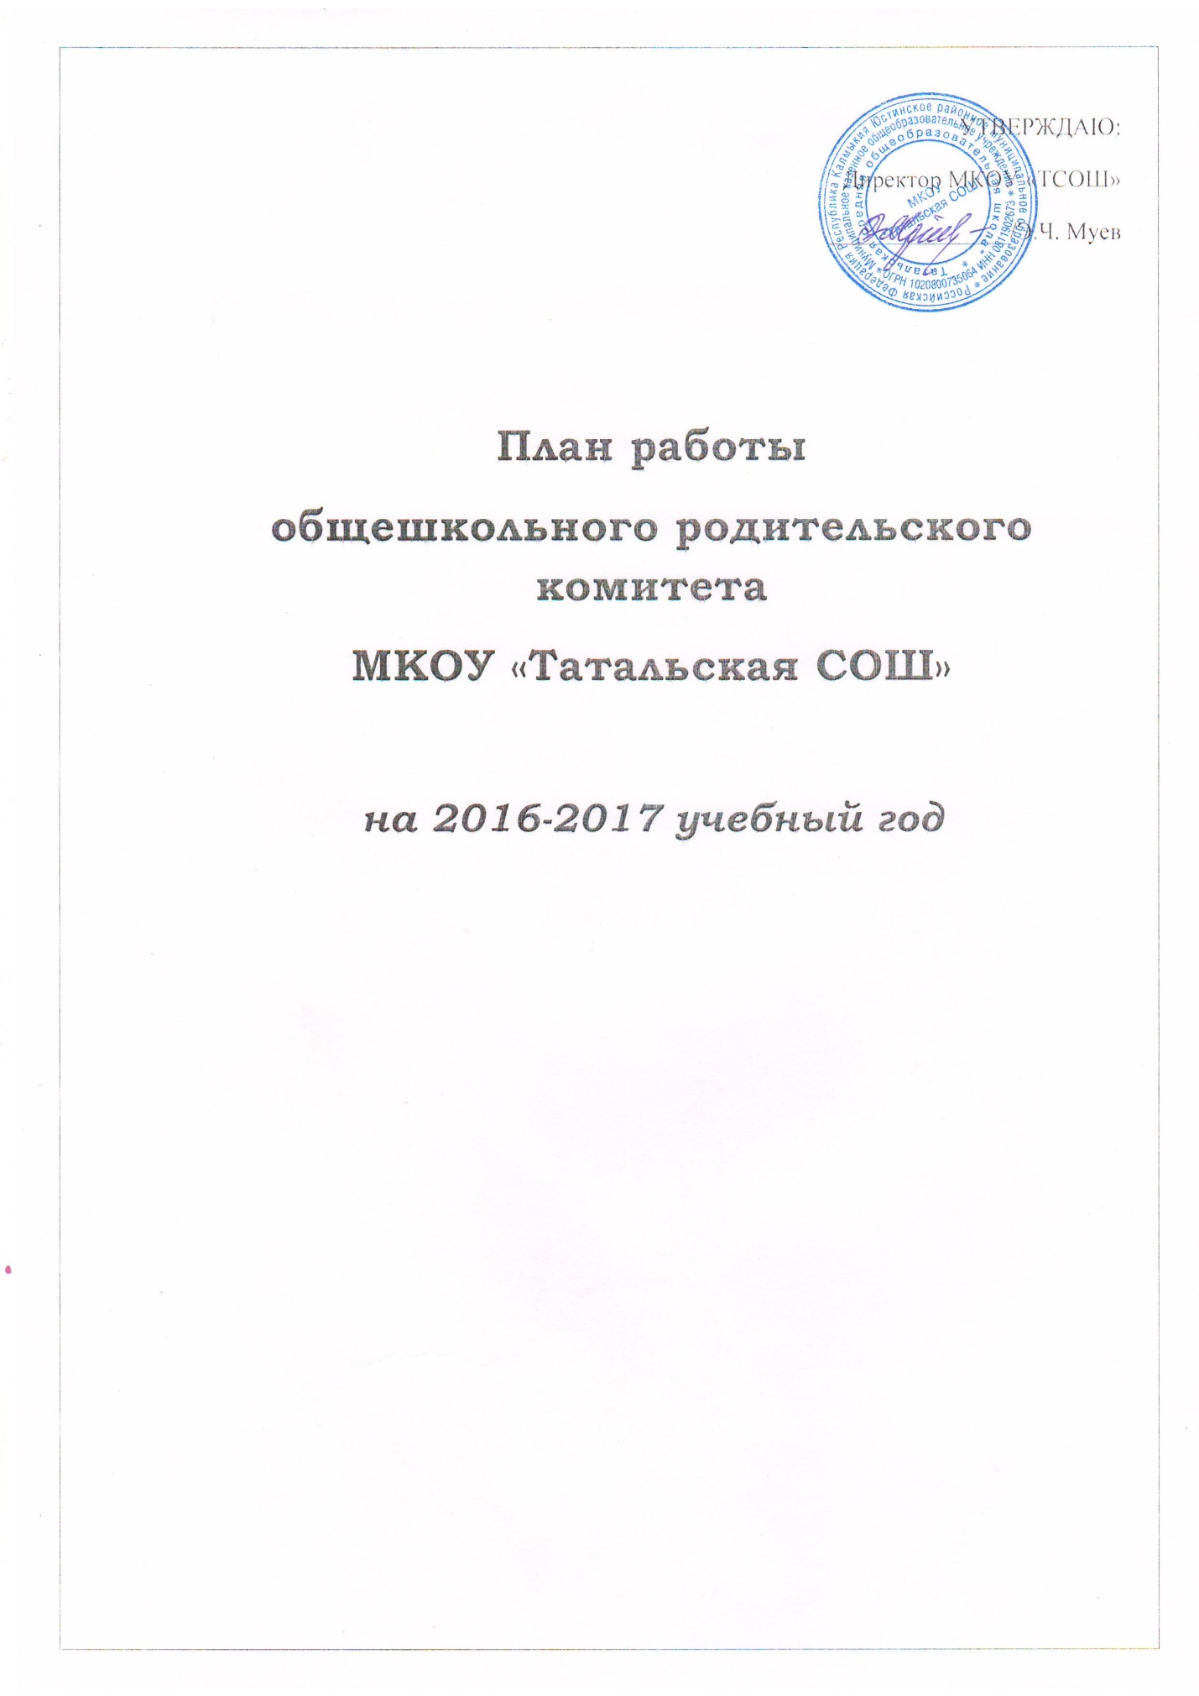

План работы
общешкольного родительского комитета школы
на 2016-2017 учебный год

Цель: активизировать работу родительской общественности школы как субъектов образовательного процесса.
Задачи:
- актуализировать работу классных родительских комитетов;
- развивать активные формы сотрудничества с родительской общественностью;
- шире использовать возможности школьного сайта для организации взаимодействия с родителями.

№ п/п | Дата | Повестка дня | Ответственные
11. | сентябрь | 1.Выборы председателя и секретаря общешкольного родительского комитета.  2.Обсуждение и утверждение плана работы родительского комитета школы на 2016 -2017 учебный год  3.Обсуждение плана работы школы по ВР, общешкольных КТД по патриотическому воспитанию (месячник военно-патриотического воспитания)  3.Организация начала учебного года. Знакомство с режимом работы школы на 2016-2017 учебный год  4.Составление графика рейдов о ношении школьной формы | Директор  Председатель комитета  Директор  Председатель комитета
2. | ноябрь | 1.Ознакомление родителей с итогами успеваемости за 1 четверть. Проблемы и пути их решения.  2.Работа школьного ученического самоуправления  3.Рейд по проверке внешнего вида обучающихся.  4.Помощь в подготовке и проведении национальных и новогодних праздников | Директор  Ответ. за ВР  Председатель комитета  Члены ОРК
3. | январь | 1.Эффективность работы по патриотическому воспитанию в школе. Оказание помощи в проведении месячника по военно-спортивно-патриотическому воспитанию.  2.Итоги 1-ого полугодия. Проблемы и пути их реализации.  3.Рейд по проверке питания в школе, санитарного состояния классов.  4.Анализ рейда по проверке посещаемости занятий обучающимися. | Отв. за ВР  Председатель комитета  Заместитель директора по УВР
4. | Март | 1.Медицинские осмотры.  2.Работа родительского комитета классов  3. Портфолио ученика. Помощь родителей .  4. Подготовка школы к новому учебному году | Директор  Председатель ОРК  Директор
5. | Май | 1.Анализ рейдов, проведенных за учебный год.  2.Об организации промежуточной и итоговой аттестации обучающихся. (какие экзамены сдают выпускники).  3.Вручение благодарственных писем родителям.  4.Организация и подготовка к Последнему звонку.  5.Организация летнего отдыха детей.  6.О подготовке к новому учебному году  7. О подготовке отчета о работе комитета за 2016-2017 учебный год. Планирование работы на 2017-2018 учебный год.  8. Подведение итогов работы классных родительских комитетов | Председатель комитета  Директор  Директор  Председатель комитета  Директор  Директор  Председатель комитета  Директор  Председатель комитета

Цель:
- Обеспечение партнерства и сотрудничества с родителями и общественностью в воспитании и развитии личности учащихся, взаимопомощи между школой и семьёй с целью решения учебно - воспитательных, организационных задач. Оказание родителям помощи в организации педагогического самообразования, в выработке умений и навыков по воспитанию детей, привлечение их к активному взаимодействию со школой и общественностью.

Задачи:
- Создание условий для обеспечения прав родителей на участие в управлении ОУ, организации учебно-воспитательного процесса.
- Организация родительского университета.
- Организация работы родительских комитетов классов и школы.
- Организация взаимодействия с государственными и общественными организациями.
- Пропаганда здорового образа жизни.
- Включения семьи и общественности в учебно-воспитательный процесс.
- Предупреждение и разрешение конфликтных ситуаций.
- Создание условий для обеспечения прав родителей на участие в управлении ОУ,
организации учебно-воспитательного процесса.
- Активизация и коррекция семейного воспитания через работу с родительским активом.
- Привлечение родительского сообщества к жизнедеятельности школы.
- Принятие коллективных решений и единых требований к воспитанию и обучению учащихся.

Направления деятельности:
- Диагностика семьи.
- Взаимоотношения с родителями обучающихся.
- Работа с нестандартными семьями (многодетными, неполными, неблагополучными) через администрацию школы, инспектора ИДН, социально-педагогическую и психологическую службу школы.
- Организация полезного досуга.
- Регулярное проведение родительских собраний.
- Индивидуальные и групповые консультации.
- Привлечение родителей к сотрудничеству по всем направлениям деятельности школы.
- Организация взаимного творчества.
Критерии эффективности:

- В начальной школе – сформированность положительного отношения к школе, престижность ее восприятия, уважительное отношение к педагогическому коллективу.

- В среднем и старшем звене – сформированность понимания сильных и слабых сторон ребенка, уважительное отношение к ребенку как личности и гордость за его достижения в саморазвитии.

ПЛАН
работы общешкольного родительского комитета
МКОУ «Татальская СОШ»
на 2016-2017 учебный год

№ пп | Месяц | Основные вопросы
1 | Сентябрь | 1.Организация начала учебного года.  2.Задачи родительского комитета школы на 2016-2017 учебный год.  3. Распределение обязанностей. Выбор председателя родительского комитета школы.  4. Публичный отчет директора.  5.Готовность школы к новому учебному году. Помощь родителей в подготовке школы к новому учебному году.  6. Организация горячего питания в школе.  7.Знакомство с учебным планом школы.
2 | Ноябрь | 1.Ознакомление родителей с итогами успеваемости за 1 четверть.  2. Профориентационная работа с обучающимися 9-11 классов.  4. Организация досуговой деятельности обучающихся. Занятость учащихся во внеурочное время.  5. Проверка работы столовой. Итоги рейда «Культура питания в столовой».
3 | Февраль | 1.Итоги 1 полугодия.  2. Эффективность работы по профилактике правонарушений обучающимися школы.  3. Профилактика заболеваний.
4 | Май | 1.Подведение итогов работы родительского комитета за год.  2. Подготовка к проведению Последних звонков для уч-ся и выпускного вечера для уч-ся 11 класса.  3. Летняя оздоровительная компания.  4. Планирование работы родительского комитета школы на 2017/2018 учебный  5. Подготовка уч-ся к сдаче экзаменов (режим дня, питание, организация отдыха).

Работа в течение года:
1. Участие в работе Совета профилактики
2. Участие в общешкольных родительских собраниях
3. Участие в классных родительских собраниях
4. Оказание помощи в организации и проведении внеклассных мероприятий (День знаний, День Матери, Новый год, 23 февраля, 8 Марта, Последний звонок)
5. Организация экскурсий.

